南 京 师 范 大 学
实验报告



课 程： 自动控制原理
学 院： 电气与自动化工程学院
专 业： 自动化
学 号： 21230933
姓 名： 赵学文
指导教师：
填写日期： 2025年6月

实验评分环节与评价结果

评 价 环 节 | 分值 | 评分
预习报告 | 10
实验操作 | 20
实验分析 | 40
问题回答 | 30
总分
评阅人签名：
评阅日期：

实验一 典型线性环节的模拟
预习报告
实验目的 | 了解改变典型环节的参数对系统性能的影响
实验原理 | 线性时不变(LTI)系统的动态与稳态性能由其传递函数决定。传递函数的分母多项式之根（极点）决定了系统响应的稳定性与模式（如振荡、衰减等），而分子多项式之根（零点）则影响响应的形态与各模式的权重。本实验通过建立比例、惯性、积分、微分、振荡等典型环节的数学模型，并利用MATLAB工具绘制其在阶跃输入下的响应曲线，直观地分析各环节关键参数（如比例系数Kp​、时间常数T、阻尼比ζ等）变化时，对系统输出响应速度、超调量、振荡特性及稳态值的影响。
实验设备 | 装有Matlab的笔记本电脑
实验步骤 | - 任务一： 针对给定的传递函数$G(s)$，在MATLAB中：  - 使用tf函数创建传递函数模型。  - 调用tf2zp函数将其转换为零极点增益(ZPK)形式并显示。  - 使用pzmap函数绘制系统的零极点分布图。  - 分别使用step和impulse函数求取并绘制系统的阶跃响应与脉冲响应曲线。  - 任务二： 针对各典型环节：  - 比例环节： 分别建立$G_{1}(s)=2$和$G_{2}(s)=8$的模型，绘制并比较它们的阶跃响应。  - 惯性环节： 针对$T_{1}=4,T_{2}=10$，建立$G(s)=\frac{1}{Ts+1}$模型，绘制并比较其阶跃响应。  - 积分环节： 针对$T_{1}=3,T_{2}=12$，建立$G(s)=\frac{1}{Ts}$模型，绘制并比较其阶跃响应。  - 微分环节： 建立理想微分$G(s)=Ts$与实际微分$G(s)=\frac{Ts}{Ts+1}$的模型，并观察其响应特性。  - 振荡环节： 固定$ω_{n}=3$，针对$ζ=0.2,0.4,0.8$，建立$G(s)=\frac{ω_{n}^{2}}{s^{2}+2ζω_{n}s+ω_{n}^{2}}$模型，绘制并比较其阶跃响应。  - 任务三： 针对给定的系统结构图：  - 根据参数分别建立$G_{1}(s),G_{2}(s),G_{3}(s),G_{4}(s)$的传递函数模型。  - 利用series、feedback等函数进行方框图化简，求出系统总的传递函数。
提出问题 | - 比例环节的比例系数$K_{p}$如何影响系统响应的稳态幅值和速度？  - 惯性环节和积分环节的时间常数$T$在物理意义上有何不同？它如何影响各自的响应曲线？  - 对于二阶振荡环节，阻尼比$ζ$是如何决定系统阶跃响应的超调量和振荡频率的？  - 为什么在实际应用中，通常使用实际微分环节而非理想微分环节？
实验报告
实验内容及要求 | 1.已知传递函数如下：  $$G\left(s\right)=\frac{3s^{2}+6s+4}{s^{4}+3s^{3}+8s^{2}+4s+2}$$  (1)以tf函数建立模型，并转换成zpk形式  (2)绘制零极点分布图。  (3)求取阶跃响应和脉冲响应，并画图。  2.典型环节特性分析,考察阶跃响应,重点分析参数取值对响应特性的影响。  $①$比例环节，$G_{1}($s$)=2,G_{2}($s)=8;  $②$惯性环节，$G\left(s\right)=\frac{1}{Ts+1},T_{1}=4,T_{2}=10;$  $③$积分环节，$G\left(s\right)=\frac{1}{Ts}$, $T_{1}=3,T_{2}=12$  $④$微分环节(理想微分，实际微分)$T_{1}=3,T_{2}=12$  $$G\left(s\right)=Ts G\left(s\right)=\frac{Ts}{Ts+1}$$  $⑤$振荡环节  $$G\left(s\right)=\frac{ω_{n}^{2}}{s^{2}+2ξω_{n}s+ω_{n}^{2}} , ζ=0.2, 0.4, 0.8, ω_{n}=3$$  3.已知系统结构图如下:  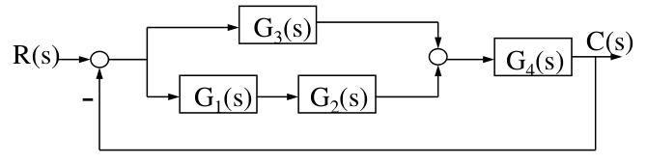  其中:  $$G_{1}\left(s\right)=\frac{2s+3}{5s^{2}+2s+2}$$  $$G_{2}\left(s\right) \text{的零点为} z=-2\text{, }\text{极点为} p_{1}=-0.5\text{, }p_{2}=-8\text{, }\text{增益为} 5$$  $$G_{3}\left(s\right)=\frac{2s+6}{s^{2}+s+8} G_{4}\left(s\right)=\frac{s+4}{\left(s+1\right)\left(s^{2}+4s+1\right)}$$  求总的传递函数。
实验过程及问题记录 | - 任务一： 运行实验提供的exp1_1函数。 MATLAB正确输出了ZPK模型，并生成了包含零极点图、阶跃响应图和脉冲响应图的窗口。所有图形清晰，系统稳定。  - 任务二： 编写MATLAB脚本，对每种典型环节，使用tf函数建立两个不同参数的传递函数模型。使用hold on命令将它们的阶跃响应曲线绘制在同一张图上，便于直观比较。观察到不同参数确实导致了响应曲线在响应速度、幅值、斜率或振荡形态上的显著差异。  - 任务三：  - $G_{1}(s)$和$G_{3}(s),G_{4}(s)$通过tf函数建立。  - $G_{2}(s)$根据其零点$z=-2$，极点$p_{1}=-0.5,p_{2}=-8$和增益$K=5$，使用zpk函数建立模型：G2 = zpk(-2, [-0.5, -8], 5)。  - 根据图示结构，通过feedback和series指令组合运算，最终得到总传递函数。过程顺利，未遇到问题。
程序 | function exp1_1()  num = [3, 6, 4];  den = [1, 3, 8, 4, 2];  [a,b,c] = tf2zp(num,den);  zpk(a,b,c)  subplot(3,1,1)  pzmap(num,den)  subplot(3,1,2)  step(num,den)  subplot(3,1,3)  impulse(num,den)  set(gcf, 'Color', 'w');  end
实验曲线  以及  问题回答 | 1.(1) zpk形式的函数模型  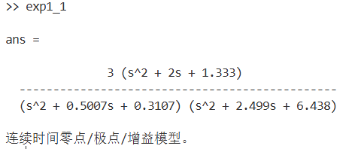  1.(2) 绘制零极点分布图  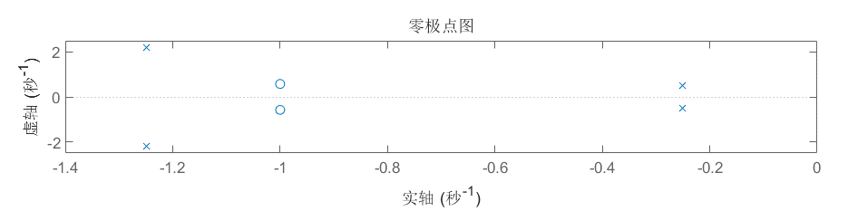  1. (3) 阶跃响应和脉冲响应作图  2.(1) 比例环节、惯性环节、积分环节、微分环节、震荡环节对应于不同参数的阶跃响应  2.(2)分析参数取值对响应特性的影响  ① 比例环节 (Kp​) 与 G1​(s)=2 相比，G2​(s)=8 的响应幅值是前者的4倍，响应速度也更快。  ② 惯性环节 (T) 与 T1​=4 相比，时间常数 T2​=10 的系统响应更慢，达到稳态值（终值的63.2%）需要10个时间单位，而前者仅需4个。  ③ 积分环节 (T) 与 T2​=12 相比，积分时间 T1​=3 的系统积分速度更快，其输出斜坡的斜率是前者的4倍。在闭环中，它能更快地消除误差。  ④ 微分环节 (T) 与 T1​=3 相比，微分时间 T2​=12 的微分（预测）作用更强，持续时间更长。在阶跃响应中，其输出值从初始值衰减到零的速度会慢得多。  ⑤ 振荡环节 (ζ, 阻尼比)  - ζ=0.2：响应的超调最大，振荡最剧烈。  - ζ=0.4：超调和振荡程度相比 0.2 明显减弱。  - ζ=0.8：响应最平稳，几乎没有超调和振荡。  3求总的传递函数  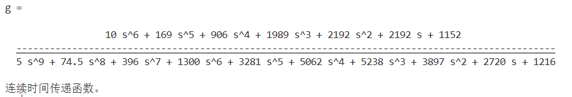
  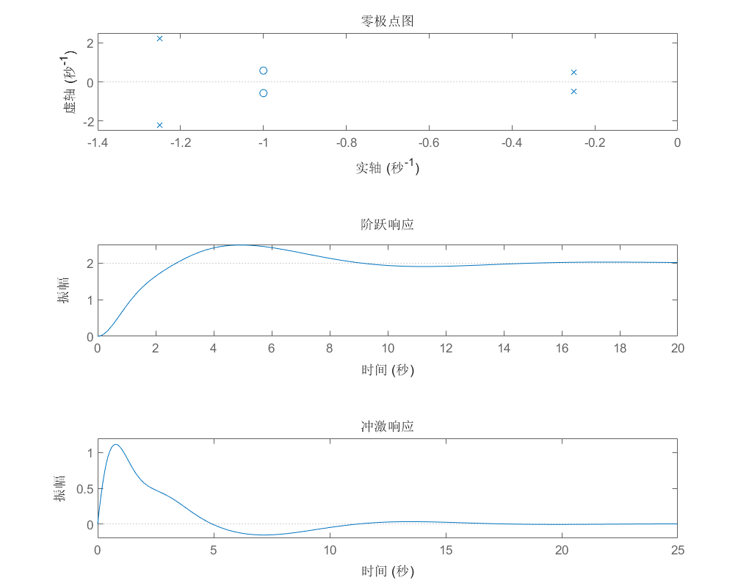
  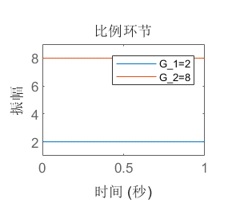 | 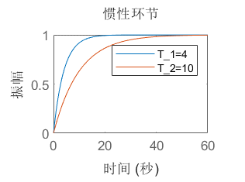
  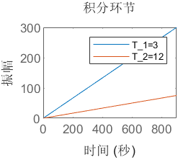 | 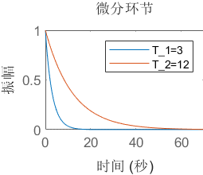
  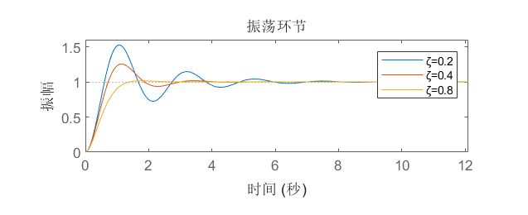
问题回答 | 1. 比例环节的比例系数 Kp​ 如何影响系统响应的稳态幅值和速度？  比例系数 Kp​ 对系统的响应特性有直接且显著的影响。根据实验分析，系统的响应幅值与 Kp​ 值成正比，实验中当 Kp​ 从2增大至8时，其响应幅值也相应地变为原来的4倍 。同时，更大的比例系数也会带来更快的响应速度 。因此，Kp​ 不仅决定了系统输出的最终大小，也影响着系统达到该状态的速度。  2. 惯性环节和积分环节的时间常数 T 在物理意义上有何不同？它如何影响各自的响应曲线？  尽管都用参数 T 表示，但它在惯性环节与积分环节中的物理意义及作用截然不同。在惯性环节中，T 是时间常数，表征系统响应的“惯性”或迟滞性。T 值越大，系统的响应就越慢，达到稳态值需要更长的时间 。而在积分环节中，T 被称为积分时间，其大小与积分速度成反比。实验显示，较小的积分时间 T 会使系统积分速度更快，体现在阶跃响应曲线上就是一条斜率更大的斜坡直线 。  3. 对于二阶振荡环节，阻尼比 ζ 是如何决定系统阶跃响应的超调量和振荡频率的？  阻尼比 ζ 是决定二阶系统动态响应形态的核心参数，它直接控制着响应过程中的超调与振荡。实验结果表明，ζ 的值与系统的振荡程度成反比关系。当 ζ 很小（如0.2）时，系统呈现出剧烈的振荡和最大的响应超调 。随着 ζ 值的增大（如0.4及0.8），响应的超调量和振荡现象会明显减弱，响应曲线逐渐变得平稳 。一个较大的 ζ 值（接近1）会使系统响应最平稳，几乎没有超调发生 。  4. 为什么在实际应用中，通常使用实际微分环节而非理想微分环节？  实验中介绍了理想微分 (G(s)=Ts) 和实际微分 (G(s)=Ts+1Ts​) 两种环节 。在实际应用中，通常选择使用实际微分环节。其主要原因是理想微分环节对高频噪声非常敏感，会将其无限放大，导致系统不稳定，不具备工程实用性。实际微分环节通过在分母中增加一个惯性项，相当于串联了一个低通滤波器，它在实现微分功能的同时，限制了对高频噪声的增益，从而保证了系统的稳定性和抗干扰能力。
结论分析 | 本次实验通过MATLAB仿真工具，成功地对典型线性环节及其参数对系统性能的影响进行了研究。  - 实验验证了传递函数模型是分析线性系统特性的有效工具。通过零极点图可以判断系统的稳定性，通过阶跃和脉冲响应仿真可以预见系统的动态行为。  - 实验直观地揭示了各典型环节参数的核心作用：  - 比例环节($K_{p}$)：直接决定了系统的增益和响应幅度。  - 惯性环节($T$)：时间常数$T$越大，系统响应越慢，延迟效应越明显。  - 积分环节($T$)：积分时间$T$越小，积分速度越快，消除稳态误差的能力越强。  - 振荡环节($ζ$)：阻尼比$ζ$是决定系统动态品质的关键因素。$ζ$越小，系统超调越大，振荡越剧烈；反之则响应更平稳。  - 实验展示了MATLAB在复杂系统建模与化简方面的强大功能，能够通过编程对复杂的串并联、反馈系统进行精确的数学求解。  综上所述，本实验加深了对自动控制理论中基本概念的理解，并将理论知识与计算机仿真实践相结合，为后续更复杂的系统分析与设计打下了坚实的基础。

